Uitleg maken handtekening met banner
- Open outlook.
- Open een nieuw bericht (alsof je een email gaat schrijven)
- Kopieer je huidige handtekening door deze te selecteren en vervolgens op ctr+ C te drukken
- Klik op het pijltje naast handtekening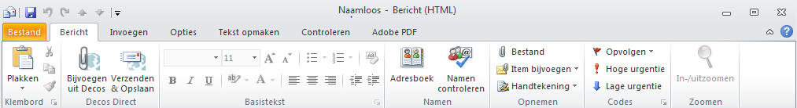
- Er verschijnt nu een dropdown menu kies hier weer de optie handtekeningen
- Nu kom je in een nieuw scherm, klik hier op de knop nieuw (je maakt zo een nieuwe handtekening aan. Geef de handtekening een naam bijvoorbeeld crowdfunding.
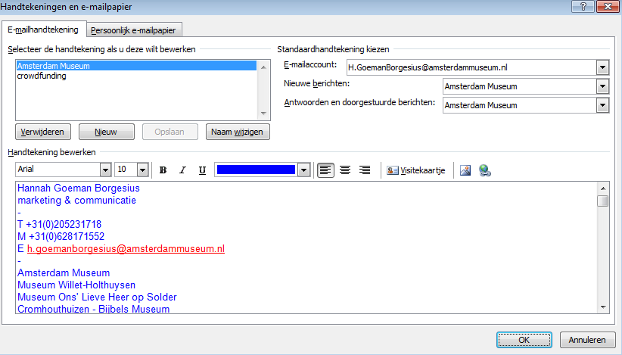

- Plak nu in het tekstveld je handtekening, dit doe je door met je muis in het veld te gaan staan en dan te klikken. Vervolgens toets je crtl + V hiermee plak je je de eerder bewaarde handtekening in het veld.
- Druk op afbeelding invoegen en voeg de banner in onder je handtekening.
- Selecteer de banner, door er op te klikken.
- Klik op hyperlink maken typ nu in www.voordekunst.nl/amsterdammuseum
- Druk op ok, je speciale handtekening is nu klaar voor gebruik.
Om de handtekening te gebruiken druk je bij het maken van ene nieuw bericht op handtekening en selecteer je de juiste handtekening in dit geval crowdfunding.

